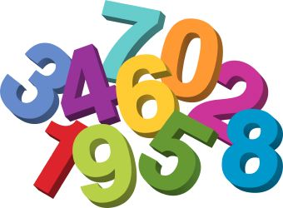

MATEMATIKA 11.5.2020

SPOZNALI SMO ŠTEVILA DO 10, DANES PA GREMO NAPREJ PO TAKO IMENOVANJEM ŠTEVILSKEM TRAKU – TRAKU ŠTEVIL.
SPOZNALI BOSTE ŠTEVILA OD 10 DO 15.

NAJPREJ POSLUŠAJTE NAVODILA UČITELJICE NEŽE.

OGLEJTE SI PREDSTAVITEV ŠTEVIL OD 10 DO 15.
https://www.youtube.com/watch?v=F-cKW2w9j3o

NALOGA:
REŠITE NALOGE V MATEMATIČNEM DELOVNEM ZVEZKU 2. DEL NA STRANEH 73 IN 74.
ODLIČNO!

